Д/з от 02.12, 07.12.
- Кто не выполнил предыдущее задание (от 25.11, 30.11), приносим на этот урок.
- У кого нет конспектов по темам «Кадансовый квартсекстаккорд» и «Отклонение и модуляция», переписываем у ребят. Материал осваиваем. На уроке проверю наличие конспектов и знание материала.
- №610 – поём с дирижированием с предварительной настройкой. Номер разбираем и поём обязательно!!! Устные задания не игнорируем.
- Поставьте перед нотками необходимые знаки альтерации (диезы, бемоли), чтобы получились указанные интервалы.
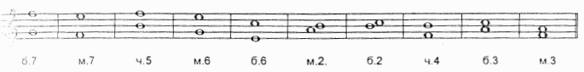
- Напишите D7 и его обращения в указанных тональностях в виде арпеджио по данному образцу.
